MATEMÁTICAS II
Selectividad 2019

Comunidad autónoma de:
MADRID






LibrosMareaVerde.tk
www.apuntesmareaverde.org.es
Autor: Javier Rodrigo Hitos
Revisor: Luis Carlos Vidal Del Campo


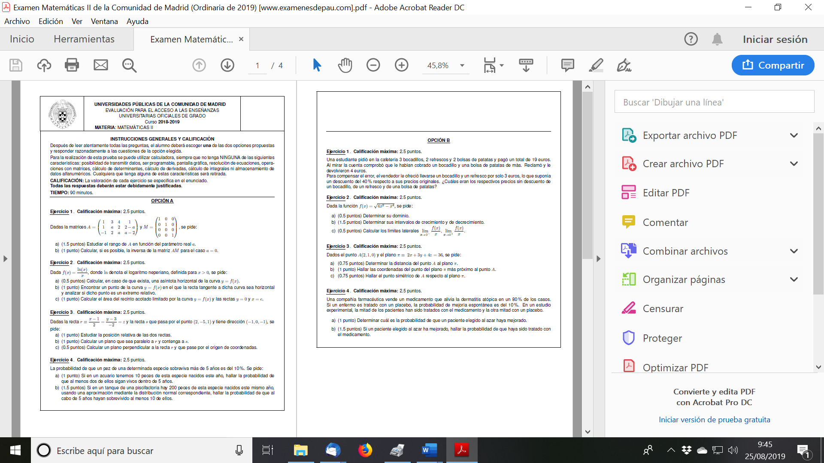
CONVOCATORIA ORDINARIA DE JUNIO
CONVOCATORIA ORDINARIA DE JUNIO

SOLUCIONES OPCIÓN A
CONVOCATORIA ORDINARIA DE JUNIO
Problema A.1:
Dadas las matrices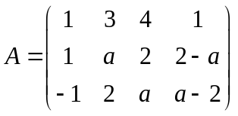 y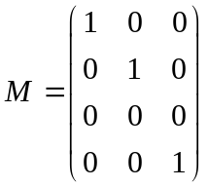 , se pide:
a) Estudiar el rango de A en función del parámetro real a.
b) Calcular, si es posible, la inversa de la matriz A M para el caso a = 0.
Solución
a) Se cumple que $\left|\begin{matrix}1 & 3 \\ -1 & 2\end{matrix}\right|=2+3=5≠0$, por lo que $rg\left(A\right)≥2$,
$\left|\begin{matrix}1 & 3 & 4 \\ 1 & a & 2 \\ -1 & 2 & a\end{matrix}\right|=a^{2}-6+8+4 a-4-3 a=a^{2}+a-2=0⇔a=\frac{-1±\sqrt{1+8}}{2}=1, -2$.
Entonces si $a≠1 o de -2$, $rg\left(A\right)=3$.
Si $a=1$, $\left|\begin{matrix}1 & 3 & 1 \\ 1 & -1 & 1 \\ -1 & 2 & -1\end{matrix}\right|=1-3+2-1-2+3=0$, luego $rg\left(A\right)=2$.
Si $a=-2$, $\left|\begin{matrix}1 & 3 & 1 \\ 1 & -2 & 4 \\ -1 & 2 & -4\end{matrix}\right|=0$, ya que $F_{3}=-F_{2}$, luego: $rg\left(A\right)=2$.
b) Si $a=0$, 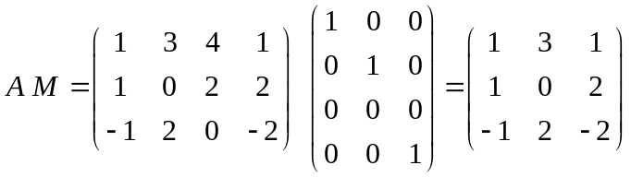, con:
$\left|A M\right|=\left|\begin{matrix}1 & 3 & 1 \\ 1 & 0 & 2 \\ -1 & 2 & -2\end{matrix}\right|=-6+2-4+6=-2≠0$. Se cumple que $A_{11}=\left|\begin{matrix}0 & 2 \\ 2 & -2\end{matrix}\right|=-4$,
$A_{12}=-\left|\begin{matrix}1 & 2 \\ -1 & -2\end{matrix}\right|=0$, $A_{13}=\left|\begin{matrix}1 & 0 \\ -1 & 2\end{matrix}\right|=2$, $A_{21}=-\left|\begin{matrix}3 & 1 \\ 2 & -2\end{matrix}\right|=8$, $A_{22}=\left|\begin{matrix}1 & 1 \\ -1 & -2\end{matrix}\right|=-1$,
$A23=-\left|\begin{matrix}1 & 3 \\ -1 & 2\end{matrix}\right|=-5$, $A_{31}=\left|\begin{matrix}3 & 1 \\ 0 & 2\end{matrix}\right|=6$, $A_{32}=-\left|\begin{matrix}1 & 1 \\ 1 & 2\end{matrix}\right|=-1$, $A_{33}=\left|\begin{matrix}1 & 3 \\ 1 & 0\end{matrix}\right|=-3$,
por lo que:
$${\left(A M\right)}^{-1}=\frac{1}{-2} \left(\begin{matrix}-4 & 8 & 6 \\ 0 & -1 & -1 \\ 2 & -5 & -3\end{matrix}\right)=\left(\begin{matrix}2 & -4 & -3 \\ 0 & \frac{1}{2} & \frac{1}{2} \\ -1 & \frac{5}{2} & \frac{3}{2}\end{matrix}\right)$$

Problema A.2:
CONVOCATORIA ORDINARIA DE JUNIO
Solución
a) Para encontrar una asíntota horizontal se debe calcular el límite de la función en el infinito.
Se cumple que $\lim_{x→∞}{f\left(x\right)=}\lim_{x→∞}\frac{lnx}{x}=\lim_{x→∞}\frac{\frac{1}{x}}{1}=\lim_{x→∞}\frac{1}{x}=\frac{1}{∞}=0$, por lo que $y=0$ es asíntota horizontal de $f$
(En la segunda igualdad hemos aplicado la regla de L’Hôpital ya que tanto el numerador como el denominador tienden a infinito)
Asíntota horizontal $y=0$.

b) Para encontrar un punto de tangente horizontal se debe calcular la derivada e igualarla a cero.
Se cumple que $f^{'}\left(x\right)=\frac{\frac{1}{x} x-lnx}{x^{2}}=\frac{1-lnx}{x^{2}}=0⇔lnx=1⇔x=e$, luego en $x=e$ la recta tangente a la curva es horizontal.
Para determinar si es un extremo relativo se calcula la segunda derivada en dicho punto.
Tenemos que $f^{''}\left(x\right)=\frac{-\frac{1}{x} x^{2}-\left(1-lnx\right) 2 x}{x^{4}}=\frac{-1-\left(1-lnx\right) 2}{x^{3}}⇒f^{''}\left(e\right)=\frac{-1-\left(1-lne\right) 2}{e^{3}}=\frac{-1}{e^{3}}<0$.
Al ser la derivada segunda en ese punto, $x=e,$ negativa sabemos que $f$ tiene un máximo relativo.
En el punto ($e$, 1/$e$) la curva tiene la tangente horizontal y es un máximo relativo.

c) Punto de corte de $f$ con el eje X: $\frac{lnx}{x}=0⇔lnx=0⇔x=1$. Como $lnx>0⇔x>1$, tenemos que $f\left(x\right)≥0$ en $\left[1, e\right]$, por lo que $A=\int_{1}^{e}{\frac{lnx}{x} dx={\left[\frac{\ln^{2}x}{2}\right]}_{1}^{e}}=\frac{\ln^{2}e}{2}-\frac{\ln^{2}1}{2}=\frac{1}{2}$
El área es igual a 1/2 u².

Problema A.3:
Solución
a) Para estudiar la posición relativa buscamos los vectores directores de ambas rectas.
La segunda recta es $\frac{x-2}{-1}=\frac{y+5}{0}=\frac{z-1}{-1}$.
La primera pasa por $\left(1, 3, 0\right)$ y tiene como vector director $\left(2, -2, 1\right)$.
Los vectores directores no son proporcionales luego las rectas no son ni paralelas ni coincidentes.
Hallamos el vector que une un punto de $r$ con otro de $s$: $\left(2, -5, 1\right)-\left(1, 3, 0\right)=\left(1, -8, 1\right)$.
Como $\left|\begin{matrix}2 & -2 & 1 \\ -1 & 0 & -1 \\ 1 & -8 & 1\end{matrix}\right|=2+8-16-2=-8≠0$, las rectas $r$ y $s$ se cruzan
Las rectas $r$ y $s$ se cruzan

b) Como contiene a $s$, pasa por $\left(2, -5, 1\right)$ y tiene como vector de orientación $\left(-1,0, -1\right)$.
Como es paralelo a $r$, tiene como el otro vector de orientación $\left(2, -2, 1\right)$, luego el plano es:
$\left(x, y, z\right)=\left(2, -5, 1\right)+λ \left(-1,0, -1\right)+μ \left(2, -2, 1\right)$
$$\left|\begin{matrix}x-2 & y+5 & z-1 \\ -1 & 0 & 1 \\ 2 & -2 & 1\end{matrix}\right|= 0=2(x-2)+3(y+5)+2(z-1)$$
El plano es $2 x+3 y+2z +9=0$

c) Como es perpendicular a $r$, tendrá como vector perpendicular al plano el vector de dirección de la recta: $2 x-2 y+z=C$.
Como pasa por el origen es $C=0$, luego el plano es $2 x-2 y+z=0$.
El plano es $2 x-2 y+z=0$

Problema A.4:
Solución
a) Es una distribución binomial con n = 10 y p = 0.1. Se cumple que:
$P\left(\left\{al menos 2 de 10 sigan vivos en 5 años\right\}\right)=P\left(\left\{2 sigan vivos en 5 años\right\}\right)+…+P\left(\left\{los 10 sigan vivos en 5 años\right\}\right)=\left(\begin{aligned}10 \\ 2\end{aligned}\right) {\left(0.1\right)}^{2} {\left(0.9\right)}^{8}+…+\left(\begin{aligned}10 \\ 10\end{aligned}\right) {\left(0.9\right)}^{10}≈0.26$
También podemos calcularlo usando el suceso contrario. La probabilidad pedida se igual a:
1 – ($P\left(\left\{ningún pez siga vivos en 5 años\right\})+P\left(\left\{1 pez siga vivos en 5 años\right\}\right)\right)$
La probabilidad es aproximadamente igual a 0.26.

b) La variable $X$ sigue una distribución binomial $B\left(200, 0.1\right)$. Si la aproximamos por una variable $W$ que sigue una $N\left(200 0.1,200 0.1 0.9\right)=N\left(20,18\right)$, tenemos que:
$P\left(X≥10\right)=1-P\left(X≤9\right)=1-P\left( W ≤9.5\right)=1-P\left( \frac{W-20}{\sqrt{18}} ≤\frac{9.5-20}{\sqrt{18}}\right)=$
$$1-P\left( \frac{W-20}{\sqrt{18}} ≤\frac{9.5-20}{\sqrt{18}}≈-2.47\right)=1-P\left( \frac{W-20}{\sqrt{18}} ≥2.47\right)=$$
$$P\left( \frac{W-20}{\sqrt{18}} ≤2.47\right)= 0.9932$$

SOLUCIONES OPCIÓN B
CONVOCATORIA ORDINARIA DE JUNIO
Problema B.1:
Solución
Debemos plantear un sistema de ecuaciones. Si llamamos $x$ al precio del bocadillo, $y$ al precio del refresco y $z$ al precio de la bolsa, lo que le cobraron es $4 x+2 y+3 z=19$.
Lo que le tenían que haber cobrado es $3 x+2 y+2 z=15$.
El precio con descuento del bocadillo y el refresco es $x+y-\frac{40}{100} \left(x+y\right)=3$.

Por tanto, el sistema es:
$\left.\begin{aligned}4 x+2 y+3 z=19 \\ 3 x+2 y+2 z=15 \\ x+y=5\end{aligned}\right\}⇒y=5-x, \left.\begin{aligned}4 x+10-2 x+3 z=19 \\ 3 x+10-2 x+2 z=15\end{aligned}\right\}⇒\left.\begin{aligned}2 x+3 z=9 \\ x+2 z=5\end{aligned}\right\}⇒$

$$x=5-2 z, 10-4 z+3 z=9⇒$$

$$z=1, x=3, y=2$$

Un bocadillo cuesta 3 euros, un refresco 2 euros una bolsa de patas 1 euro.

Problema B.2:
Solución
a) Una función raíz de índice par no está definida cuando el radicando es negativo.
Se cumple que $D\left(f\right)=\left\{x∈R: 4 x^{2}-x^{4}=x^{2}\left(4-x^{2}\right)≥0\right\}=\left\{x∈R: x^{2}≤4\right\}=\left[-2, 2\right]$
Ya que $x^{2}$ es siempre positivo, y $4-x^{2}$ es positivo cuando $x^{2}≤4$.
$$D\left(f\right)=\left[-2, 2\right]$$

b) Para determinar los intervalos de crecimiento y decrecimiento debemos estudiar la primera derivada, si es positiva será creciente y si negativa, decreciente.
Se cumple que $f^{'}\left(x\right)=\frac{8 x-{4 x}^{3}}{2 \sqrt{4 x^{2}-x^{4}}}=\frac{4 x-{2 x}^{3}}{\sqrt{4 x^{2}-x^{4}}}=\frac{2 x \left(2-x^{2}\right)}{\sqrt{4 x^{2}-x^{4}}}=0⇔x=0, x=±\sqrt{2}$.
Si $x<-\sqrt{2}$, tenemos que $2 x<0$, $2-x^{2}<0$, por lo que $f^{'}\left(x\right)=\frac{2 x \left(2-x^{2}\right)}{\sqrt{4 x^{2}-x^{4}}}>0$ y $f$ es estrictamente creciente.
Si $-\sqrt{2}<x<0$, tenemos que $2 x<0$, $2-x^{2}>0$, por lo que $f^{'}\left(x\right)=\frac{2 x \left(2-x^{2}\right)}{\sqrt{4 x^{2}-x^{4}}}<0$ y $f$ es estrictamente decreciente.
Si $0<x<\sqrt{2}$, tenemos que $2 x>0$, $2-x^{2}>0$, por lo que: $f^{'}\left(x\right)=\frac{2 x \left(2-x^{2}\right)}{\sqrt{4 x^{2}-x^{4}}}>0$ y $f$ es estrictamente creciente.
Si $\sqrt{2}<x<2$, tenemos que: $2 x>0$, $2-x^{2}<0$, por lo que $f^{'}\left(x\right)=\frac{2 x \left(2-x^{2}\right)}{\sqrt{4 x^{2}-x^{4}}}<0$ y $f$ es estrictamente decreciente.

$0<x<-\sqrt{2}$, | $f$ es estrictamente creciente.
$-\sqrt{2}<x<0$, | $f$ es estrictamente decreciente.
$0<x<\sqrt{2}$, | $f$ es estrictamente creciente.
$\sqrt{2}<x<2$, | $f$ es estrictamente decreciente.

c) Se cumple que $\lim_{x→0^{-}}{\frac{f\left(x\right)}{x}}=\lim_{x→0^{-}}\frac{\sqrt{4 x^{2}-x^{4}}}{x}=\lim_{x→0^{-}}\frac{-x \sqrt{4- x^{2}}}{x}=-\lim_{x→0^{-}}\sqrt{4- x^{2}}=-\sqrt{4- 0^{2}}=-2$,
que se obtienen simplemente simplificando y sustituyendo. Pero hay que observar que la función f(x) es distinta en cada caso
$$\lim_{x→0^{+}}{\frac{f\left(x\right)}{x}}=\lim_{x→0^{+}}\frac{\sqrt{4 x^{2}-x^{4}}}{x}=\lim_{x→0^{+}}\frac{x \sqrt{4- x^{2}}}{x}=\lim_{x→0^{+}}\sqrt{4- x^{2}}=\sqrt{4- 0^{2}}=2$$
$\lim_{x→0^{-}}{\frac{f\left(x\right)}{x}}=-2$,
$$\lim_{x→0^{+}}{\frac{f\left(x\right)}{x}}=2$$

Problema B.3:
Solución
a) Utilizamos la expresión de la distancia de un punto a un plano:
Se cumple que $d\left(A, π\right)=\frac{\left|2(2)+3(1)+4(0)-36\right|}{\sqrt{4+9+16}}=\frac{29}{\sqrt{29}}=\sqrt{29}$.

b) Para encontrar dicho punto buscamos la recta perpendicular al plano que pase por el punto.
Recta perpendicular a $π$ que pasa por $A$: $\left(x, y, z\right)=\left(2, 1, 0\right)+λ \left(2, 3, 4\right)=\left(2+2 λ, 1+3 λ, 4 λ\right)$.
Hallamos la intersección de esa recta con el plano
Intersección con $π$: $2 x+3 y+4 z=4+4 λ+3+9 λ+16 λ=7+29 λ=36⇒λ=1$, luego el punto pedido es $\left(2+2, 1+3, 4\right)=\left(4, 4, 4\right)$
$$P\left(4, 4, 4\right)$$

c) Como ya conocemos el punto P $\left(4, 4, 4\right)$basta imponer que ese punto sea el punto medio entre el punto A $\left(2, 1, 0\right)$y el buscado $\left(x, y, z\right)$.
Se cumple que $\frac{1}{2} \left(\left(2, 1, 0\right)+\left(x, y, z\right)\right)=\left(\frac{x+2}{2}, \frac{y+1}{2}, \frac{z}{2}\right)=\left(4, 4, 4\right)⇒\frac{x+2}{2}=4, \frac{y+1}{2}=4, \frac{z}{2}=4⇒$
$x=6, y=7,z=8$, por lo que:
El simétrico es $\left(6, 7, 8\right)$

Problema B.4:
Solución
a) Sabemos que $P\left(\left\{tome medicamento\right\}\right)=0.5$ pues dice el enunciado que la mitad de los pacientes han sido tratados con el medicamento.
$P\left(\left\{mejore\right\}/\left\{tome medicamento\right\}\right)= 0.8$ya que el medicamento alivia la dermatitis en un 80 %.
$P\left(\left\{mejore\right\}/\left\{tome placebo\right\}\right)$ = 0.1 ya que dice el enunciado que si un enfermo es tratado con un placebo la probabilidad de mejoría espontánea es del 10 %.
Se cumple que:
$P\left(\left\{mejore\right\}\right)=P\left(\left\{mejore\right\}∩\left\{tome medicamento\right\}\right)+P\left(\left\{mejore\right\}∩\left\{tome placebo\right\}\right)=$
$$P\left(\left\{mejore\right\}/\left\{tome medicamento\right\}\right) P\left(\left\{tome medicamento\right\}\right)+P\left(\left\{mejore\right\}/\left\{tome placebo\right\}\right) P\left(\left\{tome placebo\right\}\right)=$$
$$0.8×0.5+0.1×0.5=0.45$$
La probabilidad de que un paciente elegido al azar haya mejorado es de 0.45, es decir 45 %.

b) Utilizamos la definición de probabilidad condicionada. Se cumple que:
$P\left(\left\{tratado con medicamento\right\}/\left\{ha mejorado\right\}\right)=\frac{P\left(\left\{ha mejorado\right\}∩\left\{tratado con medicamento\right\}\right)}{P\left(\left\{ha mejorado\right\}\right)}=\frac{0.8×0.5}{0.45}=\frac{0.4}{0.45}=\frac{40}{45}=\frac{8}{9}$.
Si un paciente elegido al azar ha mejorado, la probabilidad de que haya sido tratado con el medicamento es de 8/9 aproximadamente igual a 0.88888889 ≅ 0.89, es decir el 89 %.

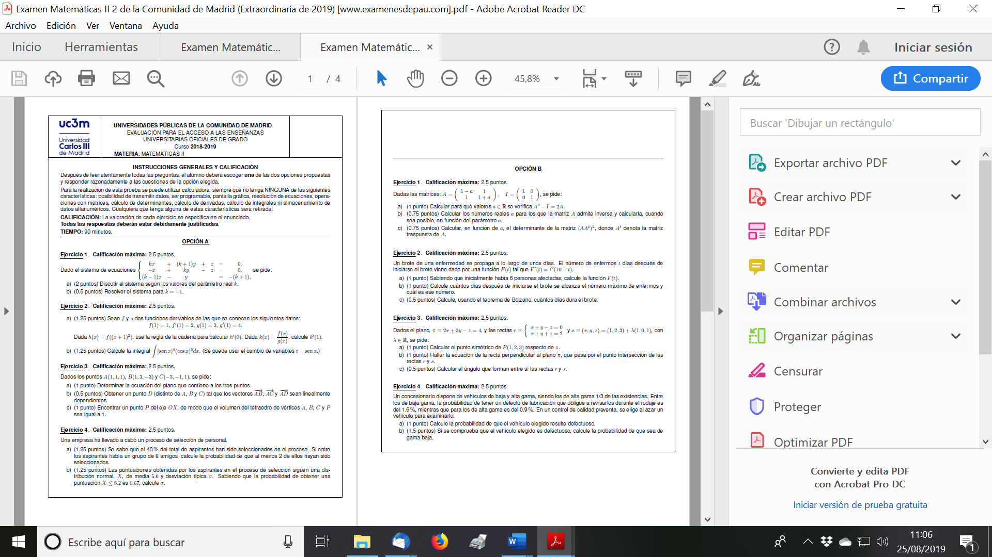
CONVOCATORIA EXTRAORDINARIA
CONVOCATORIA EXTRAORDINARIA

SOLUCIONES OPCIÓN A
CONVOCATORIA EXTRAORDINARIA
Problema A.1:
Solución
a) Calculamos el determinante de la matriz de los coeficientes:
$\left|\begin{matrix}k & k+1 & 1 \\ -1 & k & -1 \\ k-1 & -1 & 0\end{matrix}\right|= \left|\begin{matrix}k & k+1 & 1 \\ k-1 & 2 k+1 & 0 \\ k-1 & -1 & 0\end{matrix}\right|=-\left(k-1\right)-\left(k-1\right) \left(2 k+1\right)=$
$$-\left(k-1\right) \left(2 k+2\right)=0⇔k-1=0 ó 2 k+2=0⇔k=±1$$
Entonces si $k≠1, -1$, el rango de la matriz de los coeficientes es 3, igual al número de incógnitas, igual al rango de la matriz ampliada, luego el sistema es compatible determinado.
Si $k=1$, el rango de la matriz de los coeficientes es 2, y calculamos el rango de la matriz ampliada: Tenemos que $\left|\begin{matrix}1 & 2 & 0 \\ -1 & 2 & 0 \\ 0 & -1 & -2\end{matrix}\right|= -2 \left|\begin{matrix}1 & 2 \\ -1 & 2\end{matrix}\right|,=-8≠0$, luego el rango de la matriz ampliada es 3, por lo que el sistema es incompatible ($rg\left(A\right)=2<rg\left(A^{*}\right)=3$)
Si $k=-1$, tenemos que el sistema es homogéneo con $rg\left(A\right)<3=número incógnitas$, luego es compatible indeterminado.
Si $k≠ 1 y k≠ -1$ | ⇒ rango A = 3 = rango A* | sistema compatible determinado
Si $k= 1$ | ⇒ rango A = 2, rango A* = 3 | sistema es incompatible
Si $k= -1$ | ⇒ rango A = 2 < número incógnitas | Sistema homogéneo compatible indeterminado

b) El sistema queda: $\left.\begin{aligned}-x+z=0 \\ -x-y-z=0 \\ -2 x-y=0\end{aligned}\right\}⇒$
$z=x, y=-2 x$, luego las soluciones son $\left(x, -2 x, x\right)$.
$$\left(x, -2 x, x\right)$$

Problema A.2:
Solución
a) Por la regla de la cadena, se cumple que:
$h'\left(x\right)=f'\left({\left(x+1\right)}^{2}\right) 2 \left(x+1\right)⇒ h'\left(0\right)=f'\left(1\right) 2=4$, sustituyendo.
$k'\left(x\right)=\frac{f'\left(x\right) g\left(x\right)-f\left(x\right) g'\left(x\right)}{g^{2}\left(x\right)}⇒ k'\left(1\right)=\frac{f'\left(1\right) g\left(1\right)-f\left(1\right) g'\left(1\right)}{g^{2}\left(1\right)}=\frac{2∙ 3-1∙4}{3^{2}}=\frac{2}{9}$
$h'\left(0\right)=4$, $k'\left(1\right)=\frac{2}{9}$

b) Haciendo el cambio $senx=t⇒cosx dx=dt$, tenemos que:
${sen}^{4}x \cos^{3}x dx={sen}^{4}x \left({1-sen}^{2}x\right) cosx dx=t^{4} \left({1-t}^{2}\right) dt=$
$$\int{\left({t^{4}-t}^{6}\right) dt=\frac{t^{5}}{5}}-\frac{t^{7}}{7}+C=\frac{{sen}^{5}x }{5}-\frac{{sen}^{7}x }{7}+C$$
$${sen}^{4}x \cos^{3}x dx=\frac{{sen}^{5}x }{5}-\frac{{sen}^{7}x }{7}+C$$

Problema A.3:
Solución
a) Para determinar un plano se necesita conocer un punto y dos vectores de orientación del plano.
Los vectores de orientación son $\left(1, 3, -3\right)-\left(1, 1, 1\right)=\left(0, 2, -4\right)$, $\left(-3, -1, 1\right)-\left(1, 1, 1\right)=\left(-4, -2, 0\right)$, luego el plano es: $\left(x, y z\right)=\left(1, 1, 1\right)+λ \left(0, 2, -4\right)+μ \left(-4, -2, 0\right)$
$$\left(x, y z\right)=\left(1, 1, 1\right)+λ \left(0, 2, -4\right)+μ \left(-4, -2, 0\right)$$

b) Tiene que ser otro punto del plano, luego dando $λ=μ=1$, obtenemos:
$D=\left(1, 1, 1\right)+\left(0, 2, -4\right)+\left(-4, -2, 0\right)=\left(-3, 1, -3\right)$.
Y, en efecto, los vectores $\left(0, 2, -4\right), \left(-4, -2, 0\right), \left(-4, 0, -4\right)$ son linealmente dependientes.
$D=\left(-3, 1, -3\right)$.

c) Será $P=\left(a,0, 0\right)$, e imponemos que el volumen sea igual a 1:
$$V=\frac{1}{6}\left|\left|\begin{aligned}\begin{matrix}1 & a & \begin{matrix}0 & 0\end{matrix} \\ 1 & 1 & \begin{matrix}1 & 1\end{matrix} \\ 1 & 1 & \begin{matrix}3 & -3\end{matrix}\end{matrix} \\ \begin{matrix}1 & -3 & \begin{matrix}-1 & 1\end{matrix}\end{matrix}\end{aligned}\right|\right|=\frac{1}{6}\left|\left|\begin{matrix}1 & 1 & 1 \\ 1 & 3 & -3 \\ -3 & -1 & 1\end{matrix}\right|-a \left|\begin{matrix}1 & 1 & 1 \\ 1 & 3 & -3 \\ 1 & -1 & 1\end{matrix}\right|\right|=$$
= $\frac{1}{6}\left|11+9-3-1-a \left(-1-3-3-1\right)\right|=\frac{1}{6}\left|16-8 a\right|=1⇔\left|16-8 a\right|=6$.
Si $16-8a>0$, será $16-8a=6⇔a=\frac{10}{8}=\frac{5}{4}$, que cumple la condición: $16-8 \frac{5}{4}=6>0$, luego es un posible valor de $a$ que da $P=\left(\frac{5}{4},0, 0\right)$.
$P=\left(\frac{5}{4},0, 0\right)$.

Problema A.4:
Solución
a) Se cumple que:
$P\left(\left\{al menos 2 sean seleccionados\right\}\right)=P\left(\left\{2 sean seleccionados\right\}\right)+…+P\left(\left\{8 sean seleccionados\right\}\right)=\left(\begin{aligned}8 \\ 2\end{aligned}\right) {\left(\frac{2}{5}\right)}^{2} {\left(\frac{3}{5}\right)}^{6}+\left(\begin{aligned}8 \\ 3\end{aligned}\right) {\left(\frac{2}{5}\right)}^{3} {\left(\frac{3}{5}\right)}^{5}+…+\left(\begin{aligned}8 \\ 8\end{aligned}\right) {\left(\frac{2}{5}\right)}^{8}=0.89362432$
(Ya que $P\left(\left\{ser seleccionado\right\}\right)=\frac{40}{100}=\frac{2}{5}⇒P\left(\left\{no ser seleccionado\right\}\right)=1-\frac{2}{5}=\frac{3}{5}$)
b) Se cumple que $X\sim N\left(5.6, σ\right)$, por lo que $P\left(X≤8.2\right)=P\left(\frac{X-μ}{σ}≤\frac{8.2-5.6}{ σ}=\frac{2..6}{ σ}\right)=0.67$, donde:
$\frac{X-μ}{σ}\sim N\left(0, 1\right)$, por lo que mirando en las tablas tenemos que:
$P\left(\frac{X-μ}{σ}≤\frac{2..6}{ σ}\right)=0.67⇔\frac{2..6}{ σ}=0.44⇔σ=\frac{2..6}{0.44}=\frac{260}{44}=\frac{45}{11}$

SOLUCIONES OPCIÓN B
CONVOCATORIA EXTRAORDINARIA
Problema B.1:
Solución
a) Se cumple que:
$A^{2}=\left(\begin{matrix}1-α & 1 \\ 1 & 1+α\end{matrix}\right) \left(\begin{matrix}1-α & 1 \\ 1 & 1+α\end{matrix}\right)=\left(\begin{matrix}1-2 α+α^{2}+1 & 2 \\ 2 & 1+1+2 α+α^{2}\end{matrix}\right)=\left(\begin{matrix}2-2 α+α^{2} & 2 \\ 2 & 2+2 α+α^{2}\end{matrix}\right)$
Entonces:
$A^{2}-I=\left(\begin{matrix}2-2 α+α^{2} & 2 \\ 2 & 2+2 α+α^{2}\end{matrix}\right)-\left(\begin{matrix}1 & 0 \\ 0 & 1\end{matrix}\right)=\left(\begin{matrix}1-2 α+α^{2} & 2 \\ 2 & 1+2 α+α^{2}\end{matrix}\right)=2 A=\left(\begin{matrix}2-2 α & 2 \\ 2 & 2+2 α\end{matrix}\right)⇔1-2 α+α^{2}=2-2 α, 1+2 α+α^{2}=2+2 α⇔α^{2}=1⇔α=±1$
b) Se cumple que $\left|A\right|=\left|\begin{matrix}1-α & 1 \\ 1 & 1+α\end{matrix}\right|=1-α^{2}-1=-α^{2}≠0⇔α≠0$, por lo que $A$ admite inversa $⇔α≠0$.
En ese caso, $A^{-1}=\frac{1}{-α^{2}} \left(\begin{matrix}1+α & -1 \\ -1 & 1-α\end{matrix}\right)=\left(\begin{matrix}-\frac{1+α}{α^{2}} & \frac{1}{α^{2}} \\ \frac{1}{α^{2}} & -\frac{1-α}{α^{2}}\end{matrix}\right)$
c) Se cumple que $\left|{\left(A A^{t}\right)}^{ 2}\right|={\left|A A^{t}\right|}^{2}={\left|A\right|}^{2}{\left|A^{t}\right|}^{2}={\left|A\right|}^{4}={\left(-α^{2}\right)}^{4}=α^{8}$

Problema B.2:
Solución
a) Se cumple que $F\left(t\right)=\int{t^{2} \left(10-t\right)}=\int{\left(10 t^{2}-t^{3}\right) dt}=\frac{10 t^{3}}{3}-\frac{t^{4}}{4}+C$, con:
$F\left(0\right)=\frac{10 0^{3}}{3}-\frac{0^{4}}{4}+C=C=6⇒F\left(t\right)=\frac{10 t^{3}}{3}-\frac{t^{4}}{4}+6$
b) Se cumple que $F^{'}\left(t\right)=t^{2} \left(10-t\right)=0⇔t=10$ (ya que $t>0$), con $F^{'}\left(t\right)=t^{2} \left(10-t\right)>0⇔0<t<10$, $F^{'}\left(t\right)=t^{2} \left(10-t\right)<0⇔t>10$, por lo que $F$ es estrictamente creciente si $0<t<10$, $F$ es estrictamente decreciente si $t>10$ y $F$ tiene el máximo absoluto en $t=10$ días, siendo ese máximo (número máximo de enfermos) $F\left(10\right)=\frac{10 {10}^{3}}{3}-\frac{{10}^{4}}{4}+6=\frac{{10}^{4}}{12}+6=\frac{2500}{3}+6$
c) Se cumple que $F\left(13\right)=\frac{10 {13}^{3}}{3}-\frac{{13}^{4}}{4}+6={13}^{3}\frac{1}{12}+6>0$, $F\left(14\right)=\frac{10 {14}^{3}}{3}-\frac{{14}^{4}}{4}+6=-{14}^{3}\frac{1}{6}+6=-\frac{98}{6}+6<0$, por lo que existe un $t_{0}∈\left(13, 14\right)/F\left(t_{0}\right)=0$ (Bolzano: $F$ es continua al ser un polinomio): el brote se acaba en $t_{0}$, es decir, en el día 14.

Problema B.3:
Solución
a) Se cumple que el vector característico de $π$ es $\left(2, 3, -1\right)$, luego la recta que pasa por $P$ perpendicular a $π$ es $\left(x, y,z\right)=\left(1, 2, 3\right)+λ \left(2, 3, -1\right)=\left(1+2 λ, 2+3 λ, 3-λ\right)$. Intersección con $π$:
$2 x+3 y-z=2+4 λ+ 6+9 λ-3+λ=5+14 λ=4⇒λ=-\frac{1}{14}$
Por tanto el simétrico es $\left(1, 2, 3\right)+2 λ \left(2, 3, -1\right)=\left(1, 2, 3\right)-\frac{1}{7} \left(2, 3, -1\right)=\left(\frac{5}{7}, \frac{11}{7}, \frac{22}{7}\right)$
b) Se cumple que $s$ es $\left(x, y,z\right)=\left(1, 2, 3\right)+λ \left(1, 0, 1\right)=\left(1+λ, 2, 3+λ\right)$, luego su intersección con $r$ es:
$x+y+z=1+λ+2+3+λ=6+2 λ=2⇒λ=-2⇒\left(x, y,z\right)=\left(1-2, 2, 3-2\right)=\left(-1, 2, 1\right)$. Entonces la recta pedida es:
$\left(x, y,z\right)=\left(-1, 2, 1\right)+λ \left(2, 3, -1\right)=\left(-1+2 λ, 2+3 λ, 1-λ\right)$
c) Es el que forman sus vectores directores, es decir $\left(1, 1, -1\right)×\left(1, 1, 1\right)=\left|\begin{matrix}\overline{i} & \overline{j} & \overline{k} \\ 1 & 1 & -1 \\ 1 & 1 & 1\end{matrix}\right|=\left|\begin{matrix}1 & -1 \\ 1 & 1\end{matrix}\right| \overline{i}-\left|\begin{matrix}1 & -1 \\ 1 & 1\end{matrix}\right| \overline{j}+\left|\begin{matrix}1 & 1 \\ 1 & 1\end{matrix}\right| \overline{k}=2 \overline{i}-2 \overline{j}=\left(2, -2, 0\right)$ y $\left(1, 0, 1\right)$, por lo que el ángulo pedido es:
$α=arccos\left(\frac{\left(2, -2, 0\right)°\left(1, 0, 1\right)}{\left\|\left(2, -2, 0\right)\right\| \left\|\left(1, 0, 1\right)\right\|}\right)=arccos\left(\frac{2}{\sqrt{8} \sqrt{2}}\right)=arccos\left(\frac{1}{2}\right)=\frac{π}{3}$
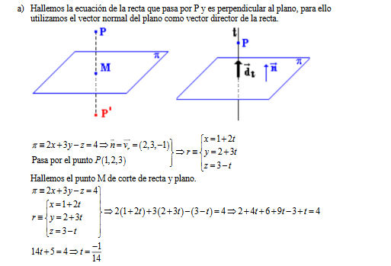

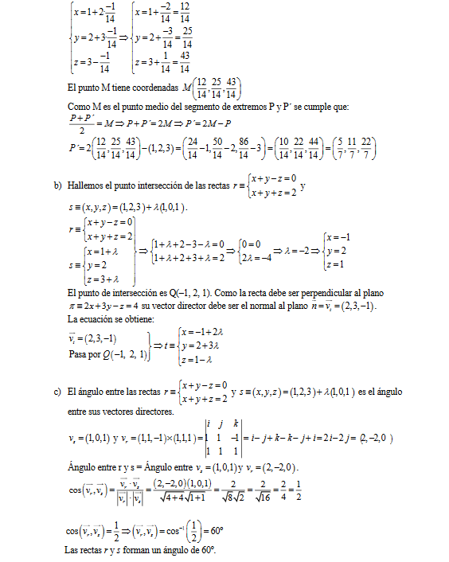
Problema B.4:
Solución
a) Se cumple que $P\left(\left\{defectuoso\right\}\right)=P\left(\left\{defectuoso\right\}∩\left\{alta gama\right\}\right)+P\left(\left\{defectuoso\right\}∩\left\{baja gama\right\}\right)=P\left(\left\{defectuoso\right\}/\left\{alta gama\right\}\right) P\left(\left\{alta gama\right\}\right)+P\left(\left\{defectuoso\right\}/\left\{baja gama\right\}\right) P\left(\left\{baja gama\right\}\right)=\frac{0.9}{100} \frac{1}{3}+\frac{1.6}{100} \frac{2}{3}=\frac{1}{300} \left(0.9+3.2\right)=\frac{4.1}{300}=\frac{41}{3000}$=0.0136…
b) Se cumple que:
$P\left(\left\{baja gama\right\}/\left\{defectuoso\right\}\right)=\frac{P\left(\left\{baja gama\right\}∩\left\{defectuoso\right\}\right)}{P\left(\left\{defectuoso\right\}\right)}=\frac{P\left(\left\{defectuoso\right\}/\left\{baja gama\right\}\right) P\left(\left\{baja gama\right\}\right)}{\frac{41}{3000}}=\frac{\frac{3.2}{300}}{\frac{41}{3000}}=\frac{32}{41}≈0.78$
